# РОССИЙСКИЙ УНИВЕРСИТЕТ ДРУЖБЫ НАРОДОВ

## Факультет физико-математических и естественных наук

### Кафедра прикладной информатики и теории вероятностей

## ОТЧЕТ ПО ЛАБОРАТОРНОЙ РАБОТЕ № 13

### *дисциплина: Операционные системы*

Студент: Ким Реачна Группа: НПИбд-02-20

Москва 2021г.

### Цель работы:

Изучить основы программирования в оболочке **ОС UNIX**. Научиться писать более сложные командные файлы с использованием логических управляющих конструкций и циклов.

### Объект и предмет исследования:

Программирование в оболочке **ОС UNIX/Linux**

### Теоретичекие введение:

**Циклы Bash:**

Циклы позволяют выполнять один и тот же участок кода необходимое количество раз. В большинстве языков программирования существует несколько типов циклов. Большинство из них поддерживаются оболочкой Bash.

* for - позволяет перебрать все элементы из массива или использует переменнуюсчетчик для определения количества повторений
* while - цикл выполняется пока условие истинно
* until - цикл выполняется пока условие ложно.

**Другие команды:**

***flock*** — утилита, которая позволяет использовать лок-файл для предотвращения запуска копии процесса (вашего скрипта, крона или чего-то еще).

***sleep*** – одна из самых простых команд. Как видно из названия, его единственная функция – спать. Другими словами, он вводит задержку на указанное время.

***$RANDOM*** - возвращает псевдослучайные целые числа в диапазоне 0 - 32767.

### Условные обозначения и символы:

* $* — отображается вся командная строка или параметры оболочки;
* $? — код завершения последней выполненной команды;
* $$ — уникальный идентификатор процесса, в рамках которого выполняется командный процессор;
* $! — номер процесса, в рамках которого выполняется последняя вызванная на выполнение в командном режиме команда;
* $- — значение флагов командного процессора;
* ${#*} — возвращает целое число — количество слов, которые были результатом $*;
* ${#name} — возвращает целое значение длины строки в переменной name;
* ${name[n]} — обращение к n-му элементу массива;
* ${name[*]} — перечисляет все элементы массива, разделённые пробелом;
* ${name[@]} — то же самое, но позволяет учитывать символы пробелы в самих переменных;
* ${name:-value} — если значение переменной name не определено, то оно будет заменено на указанное value;
* ${name:value} — проверяется факт существования переменной;
* ${name=value} — если name не определено, то ему присваивается значение value;
* ${name?value} — останавливает выполнение, если имя переменной не определено, и выводит value как сообщение об ошибке;
* 𝑛𝑎𝑚𝑒 + 𝑣𝑎𝑙𝑢𝑒 —этовыражениеработаетпротивоположно{name-value} Если переменная определена, то подставляется value;
* ${name#pattern} — представляет значение переменной name с удалённым самым коротким левым образцом (pattern);
* ${#name[*]} и ${#name[@]} — эти выражения возвращают количество элементов в массиве name.

### Выполнение работы:

**Задание 1:** Написать командный файл, реализующий упрощённый механизм семафоров. Командный файл должен в течение некоторого времени t1 дожидаться освобождения ресурса, выдавая об этом сообщение, а дождавшись его освобождения, использовать его в течение некоторого времени t2<>t1, также выдавая информацию о том, что ресурс используется соответствующим командным файлом (процессом). Запустить командный файл в одном виртуальном терминале в фоновом режиме, перенаправив его вывод в другой (> /dev/tty#, где # — номер терминала куда перенаправляется вывод), в котором также запущен этот файл, но не фоновом, а в привилегированном режиме. Доработать программу так, чтобы имелась возможность взаимодействия трёх и более процессов.

1. Создайте новый командный файл с именем sema.sh использование редактора vi ( vi sema.sh) и написать программу, которая выполняет необходимые в нашей работе действия *(Рисунок 1)*.

*Рисунок 1: Создать командный файл sema.sh*

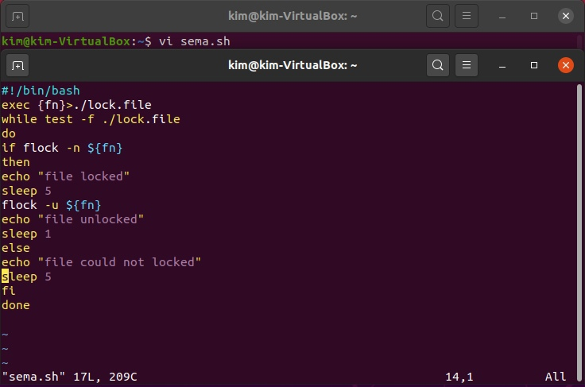

***Структура программы***: Сначала мы присваиваем файлу номер, а затем в цикле пытаемся получить доступ к файлу. Условие цикла, для которого выполняется while test -f ./lock.file. Это условие верно, если файл существует. Затем с условием if flock-n ${fn} в этом условии мы проверяем, заблокирован ли файл. Затем отобразите информацию об этом, в противном случае мы заблокируем файл и отобразим информацию о нем, а затем подождем 5 секунд в режиме sleep 5 и разблокируем файл.

1. Теперь давайте запустим команду chmod +x sema.sh чтобы выполнить файл, затем откройте несколько терминалов и выполните нашу команду ./sema.sh в каждом из них и пусть наблюдают за ними. Как мы видим результат, каждый из терминалов пытается получить доступ к файлам *(Рисунок 2)*.

*Рисунок 2:Проверка работы*

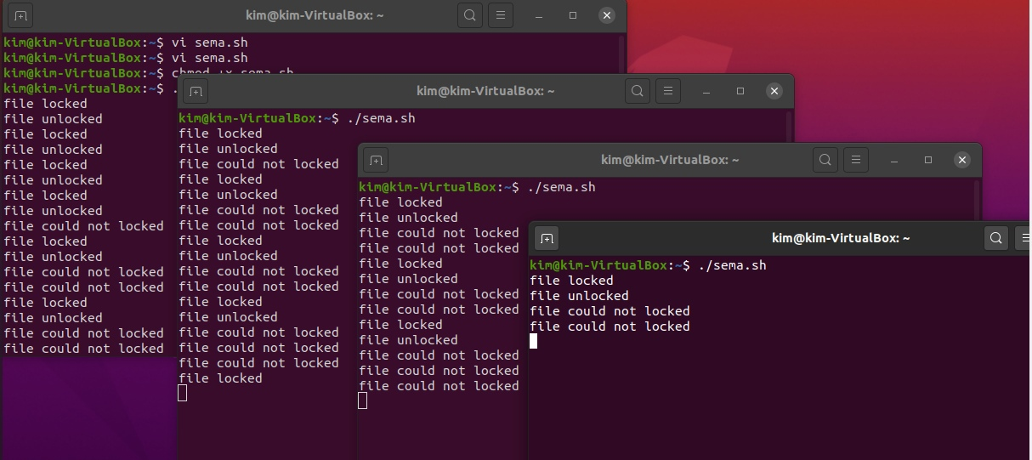

**Задание 2:** Реализовать команду man с помощью командного файла. Изучите содержимое каталога /usr/share/man/man1. В нем находятся архивы текстовых файлов содержащих справку по большинству установленных в системе программ и команд. Каждый архив можно открыть командой less сразу же просмотрев содержимое справки. Командный файл должен получать в виде аргумента командной строки название команды и в виде результата выдавать справку об этой команде или сообщение об отсутствии справки, если соответствующего файла нет в каталоге man1.

1. Сначала давайте создадим другой новый командный файл man.sh снова используя редактор vi man.sh и написать в нем программу. Во второй строке мы пишем /usr/search/man/man1, чтобы найти в нем файл руководства и открыть окно предварительного просмотра с помощью команды less *(Рисунок 3)*.

*Рисунок 3: Создать новый файл man.sh*

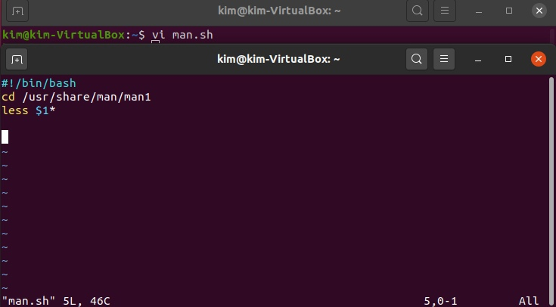

1. Теперь используйте команду chmod +x man.sh чтобы выполнить наш командный файл и позволить проверить нашу работу с помощью ./man.sh ls и ./man.sh find, чтобы отобразить страницы руководства *(Рисунок 4-6)*.

*Рисунок 4: Проверка работы*



*Рисунок 5: Проверка работы*

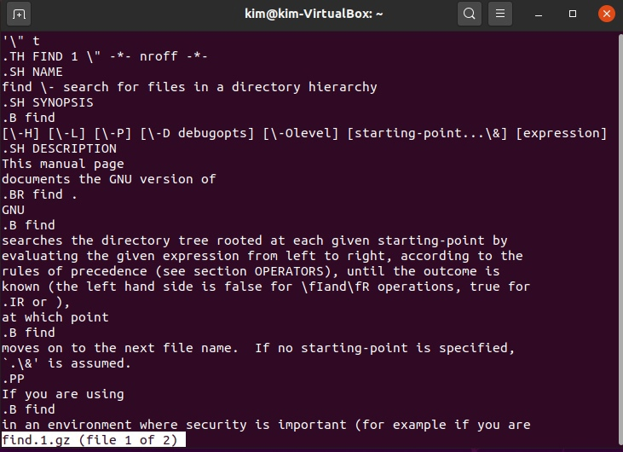

*Рисунок 6: Проверка работы*

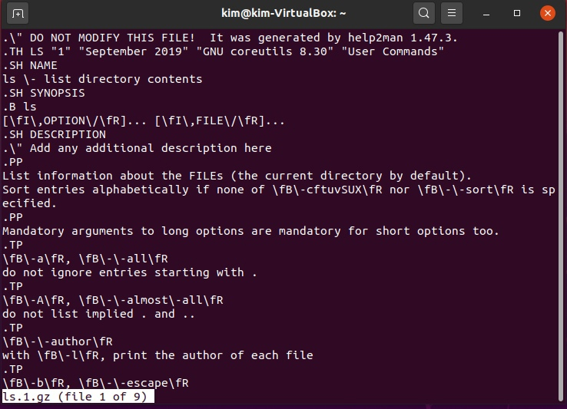

**Задание 3:** Используя встроенную переменную $RANDOM, напишите командный файл, генерирующий случайную последовательность букв латинского алфавита. Учтите, что $RANDOM выдаёт псевдослучайные числа в диапазоне от 0 до 32767.

1. Создайте командный файл с именем random.sh и написать в нем программу . Первую строку мы называем /bin/bash, затем представляем n переменных, затем мы для цикла от 1 до n, затем создаем случайное число echo -n $RANDOM и заменяем все числа на буквы tr '[0-9]' '[a-z]'.*(Рисунок 7)*.

*Рисунок 7: Создать новый файл random.sh*

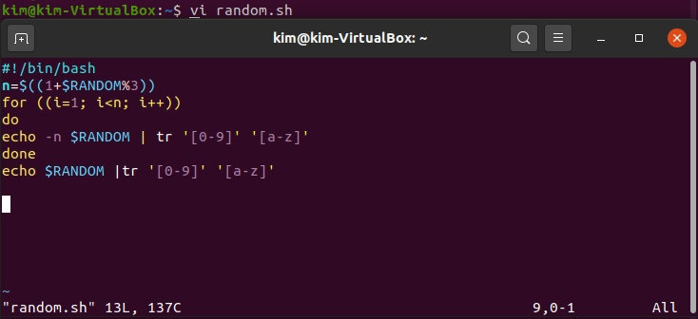

1. Теперь давайте проверим нашу работу с помощью той же команды chmod +x random.sh тогда ./random.sh чтобы проверить это, как мы видим, в результатах отображается случайный набор букв разной длины.

*Рисунок 8: Проверка работы*

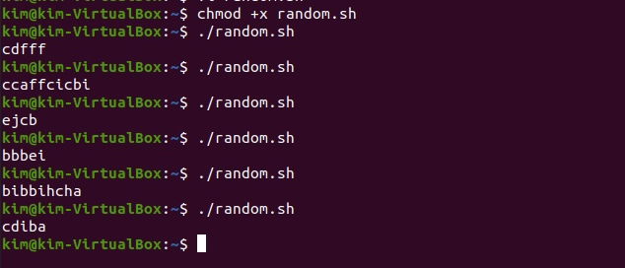

### Контрольные вопросы:

Нужно взять в кавычки «$1».

1. Написать переменные одну за другой. Например: A = “𝐵C” . Либо с помощью оператора +=. Например: B += C [3]
2. Эта утилита выводит последовательность целых чисел с заданным шагом. Также можно реализовать с помощью утилиты jot.
3. 3
4. В zsh можно настроить отдельные сочетания клавиш так, как вам нравится. Использование истории команд в zsh ничем особенным не отличается от bash. Zsh очень удобен для повседневной работы и делает добрую половину рутины за вас. Но стоит обратить внимание на различия между этими двумя оболочками. Например, в zsh после for обязательно вставлять пробел, нумерация массивов в zsh начинается 1, чего совершенно невозможно понять. Так, если вы используете shell для повседневной работы, исключающей написание скриптов, используйте zsh. Если вам часто приходится писать свои скрипты, только bash! Впрочем, можно комбинировать. Как установить zsh в качестве оболочки по умолчанию для отдельного пользователя: о.
5. Синтаксис верен.
6. Преимущества:

* По сравнению с cmd у bash больше возможностей.
* По сравнению с нескриптовыми языками программирования у него более низкий порог вхождения.
* Его не нужно отдельно устанавливать, он встроен в операционную систему. Недостатки
* В интернете меньше дополнительной информации про него, чем про языки программирования.
* Сложнее отлаживать программу.

### Вывод:

Я изучила основы программирования в оболочке **ОС UNIX** и Научилась писать более сложные командные файлы с использованием логических управляющих конструкций и циклов.

### Библиография:

[1]:[Лабораторная №13](https://esystem.rudn.ru/pluginfile.php/1142383/mod_resource/content/2/010-lab_shell_prog_3.pdf)

[2]:[команда man linux](http://www.linux-ink.ru/static/Docs/Courses/adv-user-guide/adv-user-guide/ch-search-info.html)

[3]:[страница руководства по поиску](https://unix.stackexchange.com/questions/195571/how-to-search-the-whole-manual-pages-on-linux)